Dung ơi!!!

Đọc hết nha, tại vì tí đi họp á, nên không giảng ngay cho Dung được, mà Dung ngủ khò khò mất tiêuuuuuu

1. ModelState có thể coi là 1 tập hợp (giống ViewBag, TempData, Session…) có kiểu giá trị là ModelStateDictional và kiểu giá trị của mỗi phần tử là (chỉ xét các thuộc tính quan trọng)

{

Key,

Value

}

~Vì vậy nó có 2 thuộc tính chính là Keys và Values (thuộc tính của ModelState)

~Khi sử dụng foreach(var e in modelState) thì e sẽ có kiểu {Key,Value}

2. ModelState

-Nó chết (mất hết giá trị) khi RedirectToAction() nên người ta thường dùng return View() trong khi mình thì bắt buộc phải dùng RedirectToAction()

- Nó gồm có 1 số thuộc tính sau:

+ Gồm các Keys: Mỗi Key là 1 string, thông báo lỗi (errorMessage) sẽ truyền vào phần tử có data-valmsg-for= Key

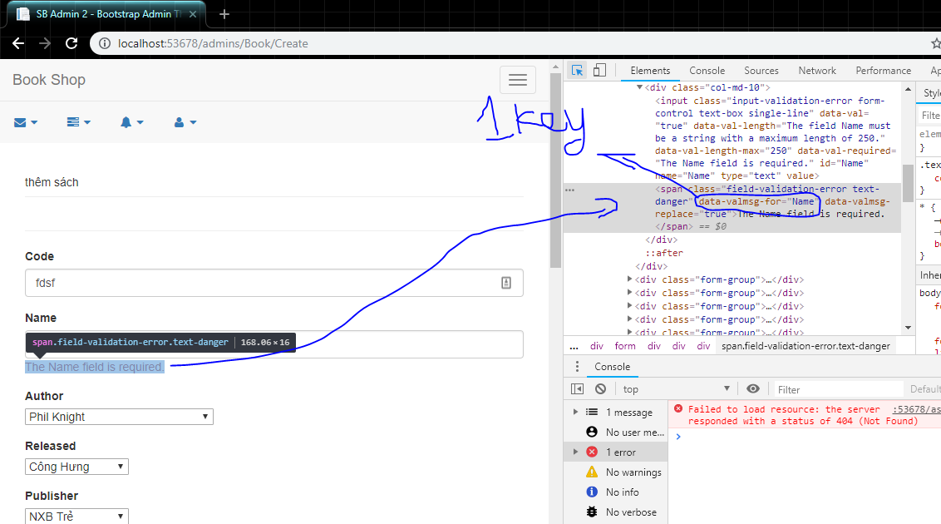

+ Gồm các Values tương ứng với các Keys:

-- Mỗi Value gồm các thuộc tính sau (chỉ nói đến các thuộc tính cần quan tâm):

~ Value = Giá trị (value) của <input> mình nhập giá trị, tức là dạng <input name=Key>

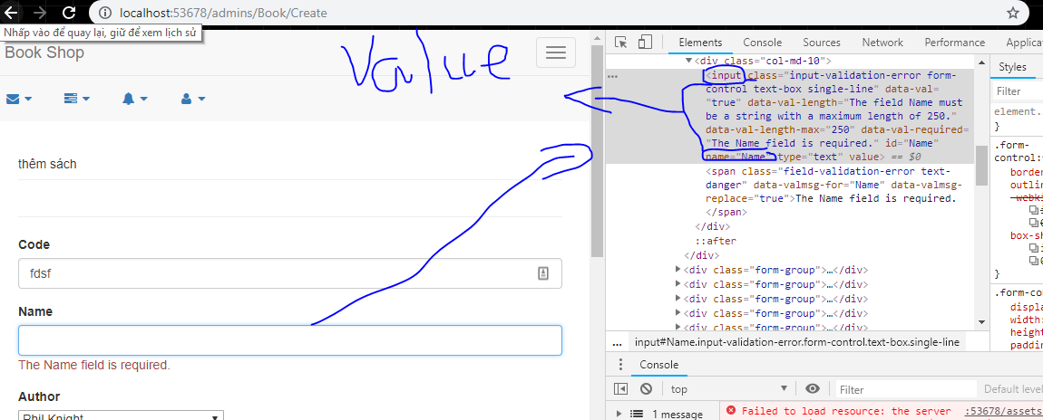

-- Errors = một tập (chắc ko phải kiểu List) các thông báo lỗi như là: thông báo việc bắt buộc phải nhập giá trị, kiểu giá trị bị sai, đã tồn tại … do mình cài đặt (trong trường hợp này là trong class Book.cs)

~ Thông báo lỗi bắt buộc phải điền giá trị sẽ xuất hiện khi không nhập giá trị cho thuộc tính với điều kiện sau:

Trong class Book.cs, thuộc tính có thêm [Required] có nghĩa là bắt buộc phải có giá trị (không thể để null)

~ Lưu ý: với 1 số thuộc tính mang tính chất chọn lựa giá trị ( như là Author với thẻ <selected> thì luôn có giá trị rồi, không cần quan tâm nữa, ko có [Required] cũng không ảnh hưởng vì Value luôn đúng và luôn có giá trị

=> Điều này dẫn tới: đối tượng trong ModelState với Key = “Author” sẽ có Value.Errors = null